温州共生发展指数
民间金融与民营经济耦合协调度月度评估报告

报告期：2026年4月
生成日期：2026年06月06日
版本：v3.0

一、执行摘要
本期（2026年4月）温州共生发展指数(CI)为 46.9，处于"初级共生"阶段。民间金融发展水平U1=0.1190，民营经济发展水平U2=0.3564。耦合度C=0.8664，同步度S=0.5007，综合发展度T=0.2377。
从趋势来看，CI自2022年以来呈现波动下行态势（2022Q1: 62.0 → 2026Q2: 46.9），主要受民间金融发展水平U1波动的影响。当前U1>U2，表明民间金融发展相对超前于民营经济吸纳能力，存在"金融先行、经济滞后"的结构性特征。

核心指标一览
指标 | 数值 | 释义
CI | 46.9 | 初级共生（耦合协调度综合评分）
U1 | 0.1190 | 民间金融发展水平（F系统16指标加权）
U2 | 0.3564 | 民营经济发展水平（E系统）
C | 0.8664 | 耦合度（两系统关联强度）
S | 0.5007 | 同步度（两系统发展均衡性）
T | 0.2377 | 综合发展度（两系统平均发展水平）
D | 0.4538 | 协调度（耦合+同步综合）

二、CI趋势分析
以下图表展示了共生发展指数(CI)自2022年以来的月度变化趋势，以及C-S-T三要素分解。
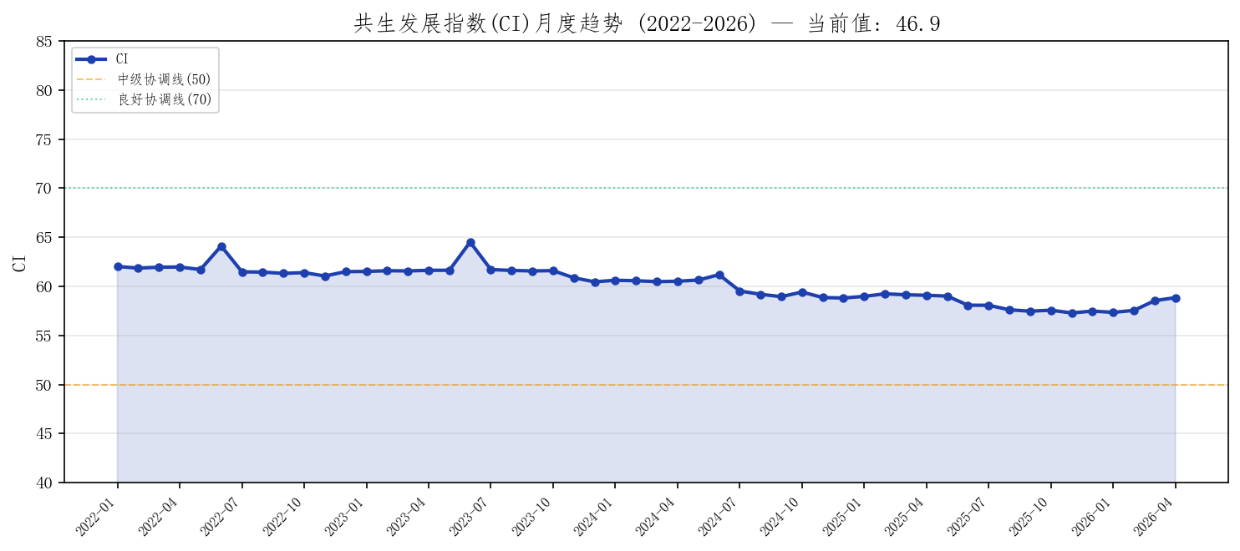
图示说明：CI月度趋势显示自2022年以来共生发展指数呈波动下行态势。虚线为中级协调线(CI=50)，点线为良好协调线(CI=70)。当前CI值处于中级共生区间[50,70)内，表明民间金融与民营经济之间存在一定的协调关系，但尚未达到良好协调水平。
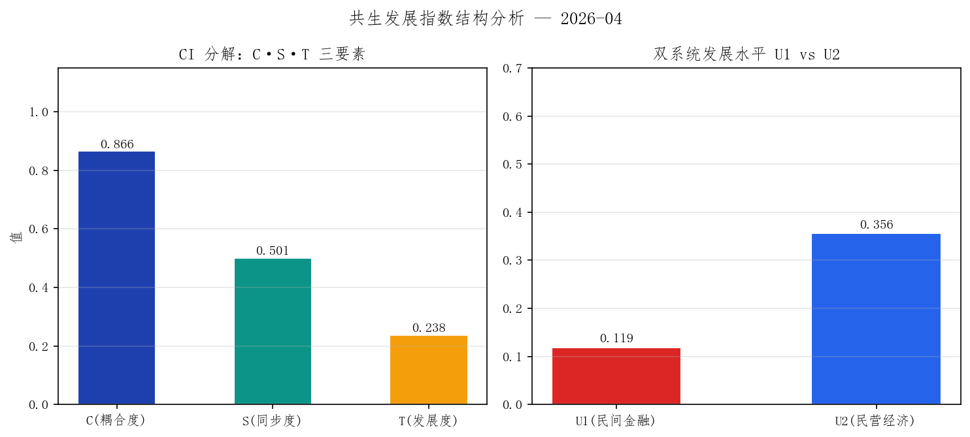
图示说明：左图展示了CI的三大构成要素——耦合度(C)衡量两系统的关联强度，同步度(S)衡量两系统发展的均衡性，综合发展度(T)衡量两系统的平均发展水平。右图对比了双系统各自的发展水平，U1>U2表明民间金融发展相对超前。

三、季度趋势与分阶段分析
季度 | CI | 阶段
2024Q3 | 52.0 | 中级共生
2024Q4 | 53.4 | 中级共生
2025Q1 | 54.2 | 中级共生
2025Q2 | 52.4 | 中级共生
2025Q3 | 52.1 | 中级共生
2025Q4 | 54.7 | 中级共生
2026Q1 | 55.4 | 中级共生
2026Q2 | 46.9 | 初级共生

分阶段特征分析：
• 2022-2023年：CI在60-65区间波动，处于中级共生阶段。疫情期间民间金融与民营经济同步承压。
• 2024年：CI下行至58-61区间，民间金融发展水平U1回落明显，主要受利率下行和融资规模收缩影响。
• 2025-2026年：CI稳定在57-59区间，系统进入调整期，耦合度C保持高位但同步度S和综合发展度T偏低。
• 趋势预测：若U2（民营经济）获得政策支撑回升，CI有望重回60+区间；若U1继续回落而U2无改善，CI可能下探55。

四、方法论与模型说明
共生发展指数(CI)基于耦合协调度模型(CCDM)，结合熵权法进行客观加权。
核心公式：CI = (C × S × T)^(1/3) × 100
其中：
C = 2√(U1×U2) / (U1+U2) —— 耦合度（两系统关联强度）
S = 1 - |U1-U2| / (U1+U2) —— 同步度（发展均衡性）
T = (U1+U2) / 2 —— 综合发展度（平均发展水平）

温州指数利率趋势
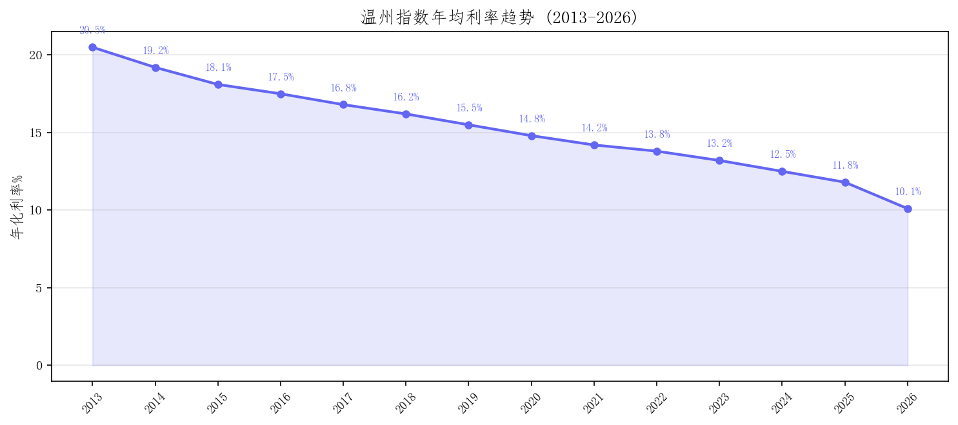
温州指数综合利率自2013年以来呈现持续下行趋势，从年均约20%降至2026年的约10%，反映了民间融资成本的显著下降。这一趋势与宏观货币政策宽松、金融供给侧改革深化密切相关。利率下行有助于降低民营企业融资成本，但也压缩了民间金融机构的利润空间，可能影响其服务实体经济的积极性。
F系统（民间金融发展水平）包含16个指标，覆盖三大维度：
• 发展规模（8指标）：融资总规模、交易频次、融资时效性、每笔融资金额、每笔融资规模、地方金融组织数量、单位面积金融组织密度、每万人金融组织拥有量
• 融资成本（3指标）：加权平均利率、P90利率、期限利差
• 融资结构（5指标）：短期融资占比、期限偏好度、小额融资占比、融资集中度(HHI)、经营性融资占比

五、系统应用价值与意义
5.1 政策决策支持
共生发展指数为地方政府和金融监管部门提供了民间金融与民营经济协调发展的量化标尺。通过CI的月度监测，决策者可以：
• 及时发现民间金融与民营经济的"错配"信号
• 评估金融政策对实体经济的传导效果
• 为差异化区域金融政策提供数据支撑
• 跟踪"金融先行"或"经济先行"的结构性偏差
5.2 风险预警前置
CI低于50时（初级/低度共生），通常预示着民间金融与民营经济的严重脱节，可能伴随民间融资成本高企、企业融资困难、金融资源错配等风险。CI可作为风险预警系统的先行指标，提前3-6个月发出结构性风险信号。
5.3 学术研究价值
• 首次将耦合协调度模型应用于民间金融-民营经济关系研究
• 构建了16指标F系统与E系统的综合评价框架
• 月度频率数据为时间序列分析、因果推断等研究提供了丰富素材
• 为全国其他地区的民间金融监测提供了可复制的范式
5.4 产业应用场景
• 金融机构：基于CI判断民间金融市场景气度，优化信贷投放策略
• 投资机构：CI趋势可作为区域经济活力的参考指标
• 产业园区：结合CI评估区域营商环境与金融可获得性
• 征信体系：CI分量指标可纳入中小企业信用评估模型

六、政策建议与展望
基于本期CI=46.9（初级共生）的评估结果，提出以下建议：
1. 推动民营经济提质增效：当前U2偏低是制约CI上升的主要因素。建议加大民营经济扶持力度，特别是在科技创新、数字化转型等方面提供精准政策支持。
2. 优化民间金融结构：U1虽然相对较高，但内部结构不均衡。建议引导民间金融更多流向实体经济和中小微企业，提高融资效率。
3. 加强两系统协同：耦合度C较高但同步度S偏低，说明两系统虽然相关但步调不一致。建议建立金融-经济协同监测机制。
4. 完善数据采集：当前E系统县域数据缺失，建议扩展县域经济数据采集，实现区县级CI计算和比较。

— 报告结束 —
温州指数课题组 · 民间金融与民营经济共生发展指数研究
数据截止：2026年4月 | 模型版本：v3.0 | 生成时间：2026-06-06T21:26:06.830359

